西洋参植物

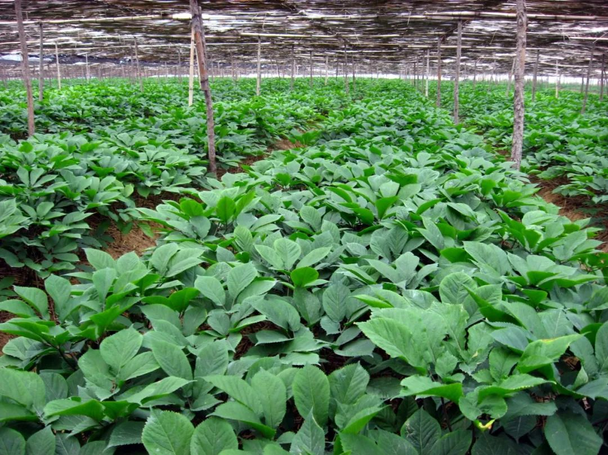

西洋参药材

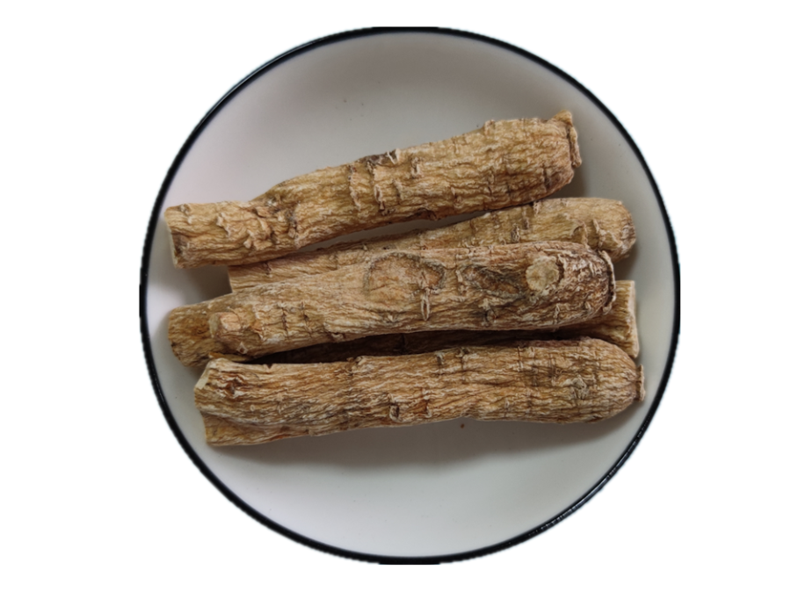

西洋参饮片

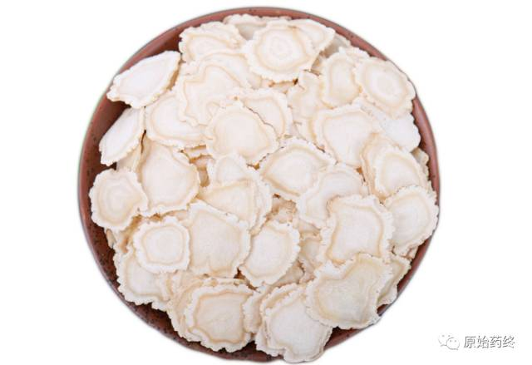

# IMG_259

# ****西洋参****

Xiyɑngshen

PANACIS QUINQUEFOLII RADIX

本品为五加科植物西洋参Panax quinquefolium L.的干燥根。均系栽培品，秋季采挖，洗净，晒干或低温干燥。

**【性状】** 本品呈纺锤形、圆柱形或圆锥形，长3～12cm，直径0.8～2cm。表面浅黄褐色或黄白色，可见横向环纹和线形皮孔状突起，并有细密浅纵皱纹和须根痕。主根中下部有一至数条侧根，多已折断。有的上端有根茎（芦头），环节明显，茎痕（芦碗）圆形或半圆形，具不定根（艼）或已折断。体重，质坚实，不易折断，断面平坦，浅黄白色，略显粉性，皮部可见黄棕色点状树脂道，形成层环纹棕黄色，木部略呈放射状纹理。气微而特异，味微苦、甘。

**【鉴别】** 取本品粉末1g，加甲醇25ml，加热回流30分钟，滤过，滤液蒸干，残渣加水20ml使溶解，加水饱和的正丁醇振摇提取2次，每次25ml，合并正丁醇提取液，用水洗涤2次，每次10ml，分取正丁醇液，蒸干，残渣加甲醇4ml使溶解，作为供试品溶液。另取西洋参对照药材1g，同法制成对照药材溶液。再取拟人参皂苷F11对照品、人参皂苷Rb1对照品、人参皂苷Re对照品、人参皂苷Rg1对照品，加甲醇制成每1ml各含2mg的溶液，作为对照品溶液。照薄层色谱法（通则0502）试验，吸取上述六种溶液各2μl，分别点于同一硅胶G薄层板上，以三氯甲烷-乙酸乙酯-甲醇-水（15:40:22:10）5～10℃放置12小时的下层溶液为展开剂，展开，取出，晾干，喷以10%硫酸乙醇溶液，在105℃加热至斑点显色清晰，分别置日光和紫外光灯（365nm）下检视。供试品色谱中，在与对照药材色谱和对照品色谱相应的位置上，分别显相同颜色的斑点或荧光斑点。

**【检查】** **水分**不得过13.0%（通则0832第二法）。

**总灰分** 不得过5.0%（通则2302）。

**人参** 取人参对照药材1g，照〔鉴别〕项下对照药材溶液制备的方法制成对照药材溶液。照薄层色谱法（通则0502）试验，吸取〔鉴别〕项下的供试品溶液和上述对照药材溶液各2μl，分别点于同一硅胶G薄层板上，以三氯甲烷-甲醇-水（13:7:2）5～10℃放置12小时的下层溶液为展开剂，展开，取出，晾干，喷以10%硫酸乙醇溶液，在105℃加热至斑点显色清晰，分别置日光和紫外光灯（365nm）下检视。供试品色谱中，不得显与对照药材完全相一致的斑点。

**重金属及有害元素** 照铅、镉、砷、汞、铜测定法（通则2321原子吸收分光光度法或电感耦合等离子体质谱法）测定，铅不得过5mg/kg；镉不得过1mg/kg；砷不得过2mg/kg；汞不得过0.2mg/kg；铜不得过20mg/kg。

**其他有机氯类农药残留量** 照气相色谱法（通则0521）测定。

色谱条件与系统适用性试验 分析柱：以键合交联14%氰丙基苯基二甲基硅氧烷为固定液（DM1701或同类型）的毛细管柱（30m×0.32mm×0.25μm），验证柱：以键合交联5%苯基甲基硅氧烷为固定液（DB5或同类型）的毛细管柱（30m×0.32mm×0.25μm）；63Ni-ECD电子捕获检测器；进样口温度230℃，检测器温度300℃，不分流进样。柱温为程序升温：初始温度60℃，保持0.3分钟，以每分钟60℃升至170℃，再以每分钟10℃升至220℃，保持10分钟，再以每分钟1℃升至240℃，每分钟15℃升至280℃，保持5分钟。理论板数按α-BHC峰计算应不低于1×105，两个相邻色谱峰的分离度应大于1.5。

混合对照品储备液的制备 分别精密称取五氯硝基苯、六氯苯、七氯（七氯、环氧七氯）、氯丹（顺式氯丹、反式氯丹、氧化氯丹）农药对照品适量，用正己烷溶解分别制成每1ml约含100μg的溶液。精密量取上述对照品溶液各1ml，置同一100ml量瓶中，加正己烷至刻度，摇匀；或精密量取有机氯农药混和对照品溶液1ml，置10ml量瓶中，加正己烷至刻度，摇匀，即得（每1ml含各农药对照品1μg）。

混合对照品溶液的制备 精密量取上述混合对照品储备液，用正己烷制成每1ml分别含1ng、2ng、5ng、10ng、20ng、50ng、100ng的溶液，即得。

供试品溶液的制备 取本品，粉碎成细粉（过二号筛），取约5g，精密称定，置具塞锥形瓶中，加水30ml，振摇10分钟，精密加丙酮50ml，称定重量，超声处理（功率300W，频率40kHz）30分钟，放冷，再称定重量，用丙酮补足减失的重量，再加氯化钠约8g，精密加二氯甲烷25ml，称定重量，超声处理（功率300W，频率40kHz）15分钟，再称定重量，用二氯甲烷补足减失的重量，振摇使氯化钠充分溶解，静置，转移至离心管中，离心（每分钟3000转）3分钟，使完全分层，将有机相转移至装有适量无水硫酸钠的具塞锥形瓶中，放置30分钟。精密量取15ml，置40℃水浴中减压浓缩至约1ml，加正己烷约5ml，减压浓缩至近干，用正己烷溶解并转移至5ml量瓶中，并稀释至刻度，摇匀，转移至离心管中，缓缓加入硫酸溶液（9→10）1ml，振摇1分钟，离心（每分钟3000转）10分钟，分取上清液，加水1ml，振摇，取上清液，即得。

测定法 分别精密吸取供试品溶液和与之相应浓度的混合对照品溶液各1μl，注入气相色谱仪，分别连续进样3次，取3次平均值，按外标法计算，即得。

本品中含五氯硝基苯不得过0.1mg/kg；六氯苯不得过0.1mg/kg；七氯（七氯、环氧七氯之和）不得过0.05mg/kg；氯丹（顺式氯丹、反式氯丹、氧化氯丹之和）不得过0.1mg/kg。

**【浸出物】** 照醇溶性浸出物测定法项下的热浸法（通则2201）测定，用70%乙醇作溶剂，不得少于30.0%。

**【含量测定】** 照高效液相色谱法（通则0512）测定。

**色谱条件与系统适用性试验** 以十八烷基硅烷键合硅胶为填充剂；以乙腈为流动相A，以0.1%磷酸溶液为流动相B，按下表中的规定进行梯度洗脱；检测波长为203nm；柱温40℃。理论板数按人参皂苷Rb1峰计算应不低于5000。

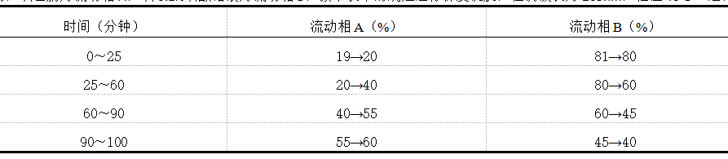

**对照品溶液的制备** 取人参皂苷Rg1对照品、人参皂苷Re对照品、人参皂苷Rb1对照品适量，精密称定，加甲醇制成每1ml各含人参皂苷Rg10.1mg、人参皂苷Re 0.4mg、人参皂苷Rb1 1mg的溶液，即得。

**供试品溶液的制备** 取本品粉末（过三号筛）约1g，精密称定，置具塞锥形瓶中，精密加入水饱和的正丁醇50ml，称定重量，置水浴中加热回流提取1.5小时，放冷，再称定重量，用水饱和正丁醇补足减失的重量，摇匀，滤过。精密量取续滤液25ml，置蒸发皿中，蒸干，残渣加50%甲醇适量使溶解，转移至10ml量瓶中，加50%甲醇至刻度，摇匀，滤过，取续滤液，即得。

**测定法** 分别精密吸取对照品溶液与供试品溶液各10μl，注入液相色谱仪，测定，即得。

本品含人参皂苷Rg1（C42H72O14）、人参皂苷Re（C48H82O18）和人参皂苷Rb1（C54H92O23）的总量不得少于2.0%。

**饮片**

**【炮制】** 去芦，润透，切薄片，干燥或用时捣碎。

**【性状】** 本品呈长圆形或类圆形薄片。外表皮浅黄褐色。切面淡黄白至黄白色，形成层环棕黄色，皮部有黄棕色点状树脂道，近形成层环处较多而明显，木部略呈放射状纹理。气微而特异，味微苦、甘。

**【浸出物】** 同药材，不得少于25.0%。

**【鉴别】** **【检查】** **【含量测定】** 同药材。

**【性味与归经】** 甘、微苦，凉。归心、肺、肾经。

**【功能与主治】** 补气养阴，清热生津。用于气虚阴亏，虚热烦倦，咳喘痰血，内热消渴，口燥咽干。

**【用法与用量】** 3～6g，另煎兑服。

**【注意】** 不宜与藜芦同用。

**【贮藏】** 置阴凉干燥处，密闭，防蛀。